Competentieniveaus 2014

Hbo Mechatronica
Versie | 1.0
Status | Definitief
Opdrachtgever | Landelijk Overleg Mechatronica

Verantwoording
Voor u ligt een weerslag van de competentieniveaus, kortweg de spin, van de Hbo-opleiding Mechatronica. Dit document legt de minimale vereisten op het gebied van competenties vast voor een hbo-ingenieur in de Mechatronica.

Het document is tot stand gekomen na een gezamenlijke raadpleging van docenten en werkveld. De betreffende bijeenkomst heeft plaatsgevonden op de landelijke docentendag Mechatronica op 14 maart 2014 in Den Bosch. Aanwezige bedrijven waren:

Het landelijk overleg Mechatronica heeft vervolgens tijden de overleg vergadering van 24 april 2014 de spin vastgesteld. Verder gebruik van de spin en de definitie van de genoemde competenties is beschreven in het boekje Bachelor of Engineering, een profielbeschrijving.
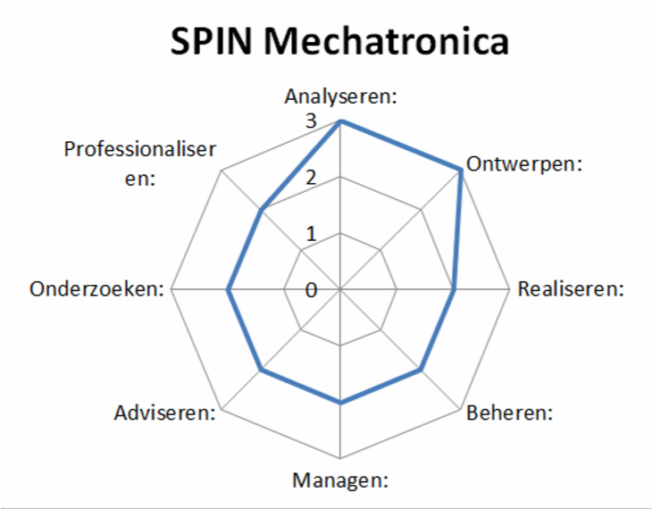

- Analyseren: 3
- Ontwerpen: 3
- Realiseren: 2
- Beheren: 2
- Managen: 2
- Adviseren: 2
- Onderzoeken: 2
- Professionaliseren: 2

